

14ème CHALLENGE

DES

MONTS D’OR

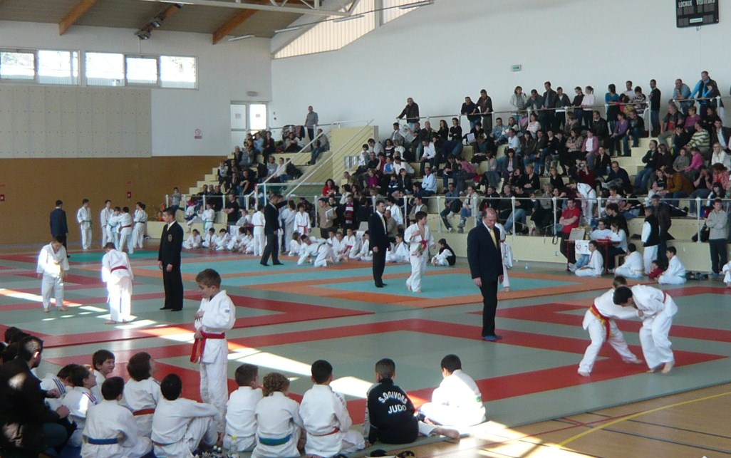
Gymnase du Parc des Sports – 69760 LIMONEST (à 12km de LYON)






- Formule de compétition
Le Challenge des Monts d’Or est un Tournoi « Individuel » ouvert aux judoka (F&M) des catégories Benjamins (2005/2004) et Minimes (2003/2002) des clubs affiliés à la FFJDA ou à des fédérations nationales affiliées à la FIJ.
- Inscriptions
- Benjamins et Minimes : , Feuilles d’engagement à faire parvenir avant le 4 Février 2016 par messagerie électronique à l’adresse suivante : rodoperret@gmail.com (Fichier Excel « type » joint avec le mail)
Le Judo Ouest Grand Lyon se réserve le droit de clore les inscriptions avant le 4 Février si le nombre maximum de 600 participants est atteint . Aucune inscription le jour de la compétition.
- Droits d’engagement / Entrée spectateurs / Accès tatami
Tarif compétiteur : 2€ pour les benjamins / 3€ pour les minimes
A régler à la pesée pour récupération des tickets d’inscriptions.
Chaque club fournissant un arbitre officielle (F1 minimum et tenue obligatoire ) sera exempté des droits d’engagement .
L’accès des spectateurs aux tribunes sont gratuits. L’accès à l’espace de compétition sera réservé aux « enseignants/accompagnants » des combattants. Les parents et autres accompagnateurs prendront place dans les gradins.
- Conditions de participation
Les combattants devront présenter un Passeport FFJDA en règle (2 timbres de licence dont 2015/2016 et certificat médical mentionnant l’absence de contre-indication à la pratique du judo en compétition datant de moins d’un an).
- Catégories de poids (aucune tolérance)
BENJAMINES | -32kg | -36kg | -40kg | -44kg | -48kg | -52kg | -57kg | -63kg | +63kg
BENJAMINS | -30kg | -34kg | -38kg | -42kg | -46kg | -50kg | -55kg | -60kg | -66kg | +66kg
MINIMES F | -36kg | -40kg | -44kg | -48kg | -52kg | -57kg | -63kg | -70kg | +70kg
MINIMES M | -34kg | -38kg | -42kg | -46kg | -50kg | -55kg | -60kg | -66kg | -73kg | +73kg
(Pour certaines catégories Benjamin(e)s, un regroupement de poids pourra être envisagé en fonction du nombre de combattant(e)s)
- Déroulement des combats
Combats en poules éliminatoires de 3 ou 4 (2 premiers qualifiés) puis tableau sans repêchage ou en poule seule suivant le nombre d’engagés par catégorie de poids
- Temps des combats et des immobilisations

Catégories | Temps de combat | Ippon | Waza-ari | Yuko
BENJAMIN(E)S | 2’ | 20’’ | 15’’ à 19’’ | 5’’ à 14’’
MINIMES F&M | 3’ (2’ en poule de qualification) | 20’’ | 15’’ à 19’’ | 5’’ à 14’’
- Arbitrage
Assuré par des arbitres officiels selon les règlements des textes officiels FFJDA en vigueur pour ces catégories d’âge.
- Récompenses / Classement
Les 4 judokas de chaque podium seront récompensés (coupes/médailles/lots )
Remise au fur et à mesure de la fin des combats de chaque catégorie.
Un classement par points (1er 10pts ; 2ème 7pts ; les deux 3^{èmes} 5pts) attribuera une coupe au club classé 1er dans chacune des catégories Benjamin(e)s/Minimes F&M. Le Challenge des Monts d’Or sera attribué au club ayant cumulé le plus de points dans les 2 catégories.
- Assistance médicale
Un poste de secouristes de la Croix Blanche sera installé à proximité du tatami pendant la durée du tournoi.
- Sécurité / Responsabilité
Le Judo Ouest Grand Lyon décline toute responsabilité en cas de fausse déclaration, d’accident, de vol ou de dégradation dans ou en dehors du gymnase, chaque club étant responsable de ses judokas et de ses spectateurs.
Le club se réserve le droit de modifier le règlement et de statuer si les circonstances l’exigent. L’envoi de la feuille d’engagement vaut acceptation du présent règlement.

- 8 h 30 à 9 h 00 Pesée MINIMES Masculins (-34/-38/-42/-46)
- 9 h 30 Début des combats Minimes
- 10 h 00 à 10 h 30 Pesée MINIMES Masculins (autres catégories)
- 11 h 00 Début des combats en fonction des surfaces de tatamis libérées
- 11 h 45 à 12 h 30 Pesée MINIMES Féminines & BENJAMINES
- 13 h 00 Début des combats des féminines
- 14 h 00 à 14 h 30 Pesée BENJAMINS (-30/-34/-38/-42)
- 15 h 00 Début des combats Benjamins
- 15 h 00 à 15 h 30 Pesée BENJAMINS (autres catégories)
- 16 h 00 Début des combats en fonction des surfaces de tatamis libérées
- 18 h 00 Remise COUPES CLUBS & CHALLENGE

LA COMPETITION SE DEROULERA SUR 8 SURFACES DE COMBATS
(Aires de combats de 6mx6m avec zone périphérique de sécurité de 2m)

Contacts :
- Rodolphe PERRET (Directeur Technique) - 06 62 75 02 01 - rodoperret@gmail.com
- Maxime VERCOLLIER(Président) - 06 84 48 87 00
- Adresse : Gymnase du Parc des Sports
Route de Saint Didier
69760 LIMONEST

Accès : Autoroute A6 Sortie « Portes de Lyon – Limonest » au nord de LYON puis D73
Direction « Limonest Le Bourg – Les Monts d’Or » (Fléchage Judo)
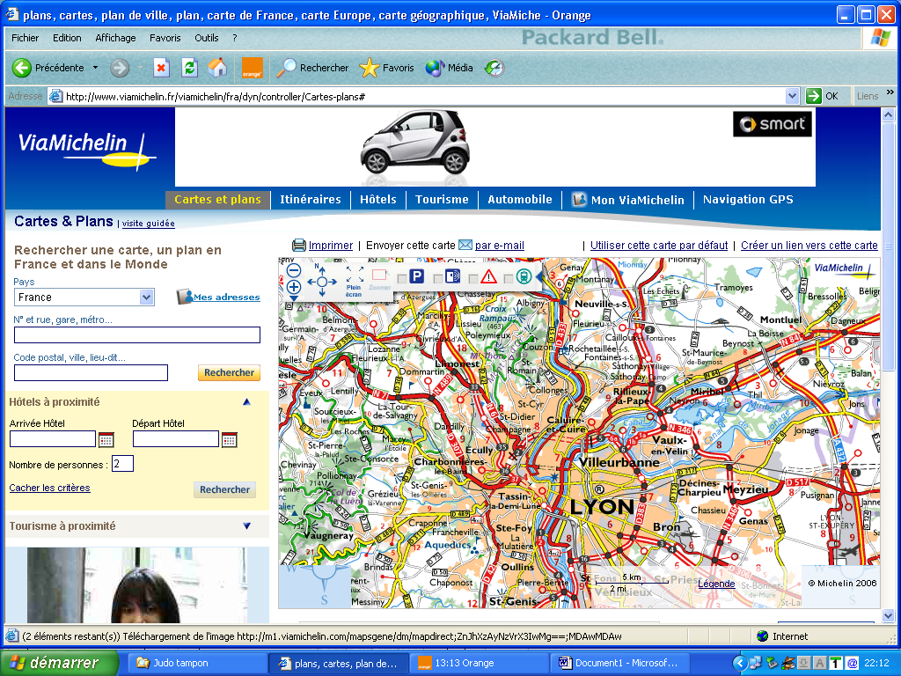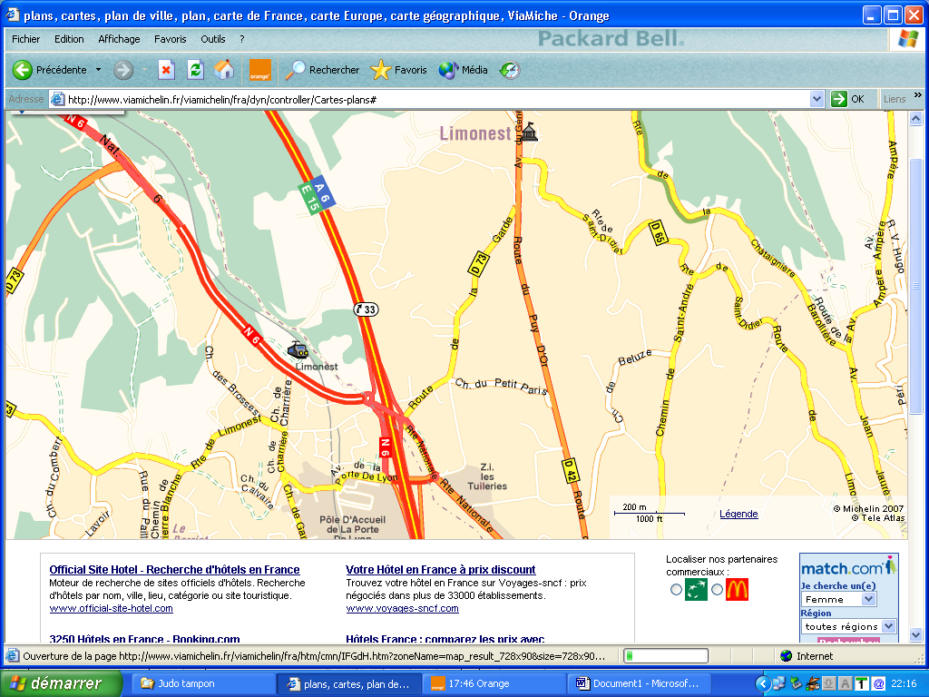
Gymnase



Liste d’HEBERGEMENTS
(Proches du lieu de compétition)

DARDILLY (à 3km)

CAMPING INDIGO INTERNATIONAL DE LYON ****
Location de mobiles homes entièrement équipés et confortables
de 1 à 3 chambres (jusqu’à 6 pers. à partir de 58€)
Allée du Camping - Porte de Lyon (à 2’ de la sortie A6)
69570 DARDILLY
Tél. : +33 4 78 35 64 55
www.camping-indigo.com

HOTEL F1 LYON DARDILLY
A6 Porte de Lyon
69570 DARDILLY
Tél. : +33 8 91 70 52 84
www.hotelf1.com/Lyon

- LIMONEST
HOTEL RESTAURANT LA CABORNE
455, Avenue du Général de Gaulle
69760 LIMONEST
Tél. : +33 4 78 35 12 10
www.lacaborne.fr/

- LISSIEU (à 6km)

CITEA RESIDENTIEL LYON LISSIEU
Apparthôtels - Villas
8, Allée des Ecureuils
69380 LISSIEU
Tél. : +33 4 37 50 03 00
http://www.citea.com/





